"Туризм саласындағы мемлекеттік көрсетілетін қызметтердің регламенттерін бекіту туралы" Жамбыл облысы әкімдігінің 2015 жылғы 10 тамыздағы № 194 қаулысына өзгерістер енгізу туралы
Күшін жойған
Жамбыл облысы әкімдігінің 2016 жылғы 8 ақпандағы № 39 қаулысы. Жамбыл облысы Әділет департаментінің 2016 жылғы 14 наурызда № 2978 болып тіркелді. Күші жойылды - Жамбыл облысы әкімдігінің 2018 жылғы 14 мамырдағы № 87 қаулысымен
Ескерту. Күші жойылды - Жамбыл облысы әкімдігінің 14.05.2018 № 87 (алғашқы ресми жарияланған күнінен кейін күнтізбелік он күн өткен соң қолданысқа енгізіледі) қаулысымен.
РҚАО-ның ескертпесі.
Құжаттың мәтінінде түпнұсқаның пунктуациясы мен орфографиясы сақталған.
"Қазақстан Республикасындағы жергілікті мемлекеттік басқару және өзін-өзі басқару туралы" Қазақстан Республикасының 2001 жылғы 23 қаңтардағы Заңына, "Мемлекеттік көрсетілетін қызметтер туралы" Қазақстан Республикасының 2013 жылғы 15 сәуірдегі Заңына сәйкес Жамбыл облысының әкімдігі ҚАУЛЫ ЕТЕДІ:
1. "Туризм саласындағы мемлекеттік көрсетілетін қызметтер регламенттерін бекіту туралы" Жамбыл облысы әкімдігінің 2015 жылғы 10 тамыздағы № 194 қаулысына (Нормативтік құқықтық актілерді мемлекеттік тіркеу тізілімінде № 2758 тіркелген, облыстық "Ақ жол" газетінде 2015 жылдың 22 қыркүйегінде жарияланған) мынадай өзгерістер енгізілсін:
1-тармақтың 2)-тармақшасы мынадай редакцияда жазылсын:
"2) "Туристік ақпаратты, оның ішінде туристік әлеует, туризм объектілері мен туристік қызметті жүзеге асыратын тұлғалар туралы ақпаратты беру" мемлекеттік көрсетілетін қызмет регламенті бекітілсін.";
көрсетілген қаулымен бекітілген "Туристік, оның ішінде туристік әлеует, туризм объектілері және туристік қызметті жүзеге асыратын тұлғалар туралы ақпарат беру" мемлекеттік көрсетілетін қызмет регламентінің тақырыбы мынадай редакцияда жазылсын:
"Туристік ақпаратты, оның ішінде туристік әлеует, туризм объектілері мен туристік қызметті жүзеге асыратын тұлғалар туралы ақпаратты беру" мемлекеттік көрсетілетін қызмет регламенті";

1-тармақ мынадай редакцияда жазылсын:
"1."Туристік ақпаратты, оның ішінде туристік әлеует, туризм объектілері мен туристік қызметті жүзеге асыратын тұлғалар туралы ақпаратты беру" мемлекеттік көрсетілетін қызметі (бұдан әрі – мемлекеттік көрсетілетін қызмет) Қазақстан Республикасы Инвестициялар және даму Министрінің 2015 жылғы 28 сәуірдегі № 495 бұйрығымен (Нормативтік құқықтық актілерді мемлекеттік тіркеу тізілімінде № 11578 болып тіркелген) бекітілген "Туристік ақпаратты, оның ішінде туристік әлеует, туризм объектілері мен туристік қызметті жүзеге асыратын тұлғалар туралы ақпаратты беру" мемлекеттік көрсетілетін қызмет стандартына (бұдан әрі - стандарт) сәйкес "Жамбыл облысы әкімдігінің кәсіпкерлік және индустриалды-инновациялық дамыту басқармасы" коммуналдық мемлекеттік мекемесімен (бұдан әрі – көрсетілетін қызметті беруші) көрсетіледі";

3-тармақ мынадай редакцияда жазылсын:
"3. Мемлекеттік қызметті көрсету нәтижесі – туристік ақпаратты, оның ішінде туристік әлеует, туризм объектілері мен туристік қызметті жүзеге асыратын тұлғалар туралы ақпаратты беру";

қосымшасы осы бұйрықтың қосымшасына сәйкес жаңа редакцияда жазылсын.
2. "Жамбыл облысы әкімдігінің кәсіпкерлік және индустриалды-инновациялық дамыту басқармасы" коммуналдық мемлекеттік мекемесі заңнамада белгіленген тәртіппен:
1) осы қаулының әділет органдарында мемлекеттік тіркелуін;
2) осы қаулының мемлекеттік тіркеуден өткеннен кейін он күнтізбелік күн ішінде оны ресми жариялауға жіберуді;
3) осы қаулының Жамбыл облысы әкімдігінің интернет-ресурсында орналастырылуын;
4) осы қаулыдан туындайтын басқа да шаралардың қабылдануын қамтамасыз етсін.
3. Осы қаулының орындалуын бақылау облыс әкімінің орынбасары Т. Жанкеге жүктелсін.
4. Осы қаулы әділет органдарында мемлекеттік тіркелген күннен бастап күшіне енеді және оның алғашқы ресми жарияланған күнінен кейін күнтізбелік он күн өткен соң қолданысқа енгізіледі.
Облыс әкімі | К. Көкрекбаев
Жамбыл облысы әкімдігінің
2016 жылғы "08" ақпандағы
№ 39 қаулысына қосымша
Туристік ақпаратты, оның
ішінде туристік әлеует, туризм
обьектілері мен туристік
қызметті жүзеге асыратын
тұлғалар туралы туристік
ақпаратты беру" мемлекеттік
қызметін көрсету регламентіне
қосымша
"Туристік ақпаратты, оның ішінде туристік әлеует, туризм объектілері мен туристік қызметті жүзеге асыратын тұлғалар туралы ақпаратты беру" мемлекеттік қызметті көрсетуінің бизнес-процестерінің анықтамалығы

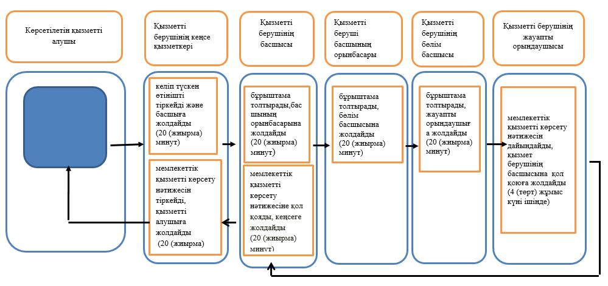

Шартты белгілер:

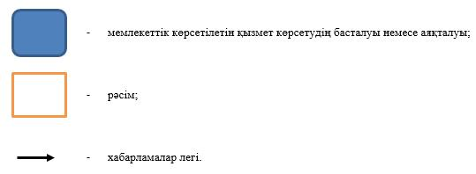

© 2012. Қазақстан Республикасы Әділет министрлігінің «Қазақстан Республикасының Заңнама және құқықтық ақпарат институты» ШЖҚ РМК

